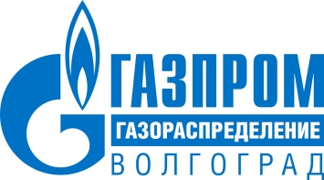**РЕЛИЗ**

30.01.2025

г. Волгоград

**«Газпром газораспределение Волгоград» подвел итоги догазификации**

**в 2024 году**

Специалисты «Газпром газораспределение Волгоград» в 2024 г. в рамках догазификации построили в Волгоградской области более 290 км газораспределительных сетей.

Всего в прошлом году к сетевому газу было подключено более 4 тыс. домовладений региона. Мероприятия в рамках социального проекта реализуются в 970 населенных пунктах субъекта.

В общей сложности с момента старта догазификации в 2021 г. к настоящему времени от жителей Волгоградской области принято около 19 тыс. заявок, почти все они переведены в договоры, около 18 тыс. из которых исполнены. К газовым сетям подключено свыше 13 тыс. домов.

*Справка:*

*ООО «Газпром газораспределение Волгоград» входит в Группу «Газпром межрегионгаз». Компания осуществляет транспортировку природного газа по газораспределительным сетям, строительство и эксплуатацию газопроводов, подключение объектов к системе газоснабжения и техническое обслуживание газового оборудования.*

ПРЕСС-СЛУЖБА ООО «ГАЗПРОМ ГАЗОРАСПРЕДЕЛЕНИЕ ВОЛГОГРАД»

|  |  |
| --- | --- |
| Контактный телефон/ факс: | (8442) 49-29-79/ 24-89-03 |
| Е-mail: | Kozyakin_ra@vlg-gaz.ru |
| Сайт: | www.34gaz.ru |